**COMODATO DE TRANSFERENCIA TECNOLOGICA**

**ANEXO A**

A continuación, se menciona la lista de material que se utilizaron para módulo NFT, así como módulos y material electrónico que ocupa, para la producción de lechugas del proyecto denominado: **FitoSmart – “Plataforma tecnológica de fitomonitorización de cultivo hidropónico utilizando computo sensible al contexto y técnicas de inteligencia artificial**” **No. 252233.**

|  |  |  |
| --- | --- | --- |
| Cantidad | Unidad | Descripción |
|  |  |  |
| 54 | Mts. | Tubo PVC 4" de Norma KanteK (110 MM) |
| 16 | Pza. | Tapa PVC 4" |
| 9 | Pza. | Cople PVC 4" |
| 1 | Pza. | Cople PVC Hidráulico R/INT de ½” |
| 6 | Pza. | Codo PVC 90° 1/2 13 MM |
| 1 | Pza. | Codo PVC Hidráulico de ½” X 45 |
| 1 | Pza. | Adaptador de Bronce S/M R/EXT de 1/2 |
| 1 | Pza. | Pegamento PVB |
| 7 | Mts. | Cinta teflón de 1/2 |
| 6 | Pza. | CPVC Adaptador Macho 1/2" 13 MM |
| 6 | Pza. | CPVC Adaptador Hembra 1/2" 13 MM |
| 6 | Mts. | Tubo PVC 2 " de Norma Kantek |
| 2 | Pza. | Varilla 5/8" |
| 2 | Mts. | Grava triturada |
| 1 | bote | Pintura Esmalte Azul Capri 1 Lt. |
| 280 | Pza. | Canastilla hidroponía 3" |
| 280 | Pza. | Esponja para canastilla |
| 3 | Pza. | Cubeta de plástico de 20 L con tapa |
| 60 | Mts. | Cable del No. 12 para luz |
| 3 | Pza. | Bombas para Sistema NFT |

Módulos físicos que se ocupan el invernadero; el módulo de ambiente (1), el módulo de nutrientes (2) y el módulo de control de nivel (3).

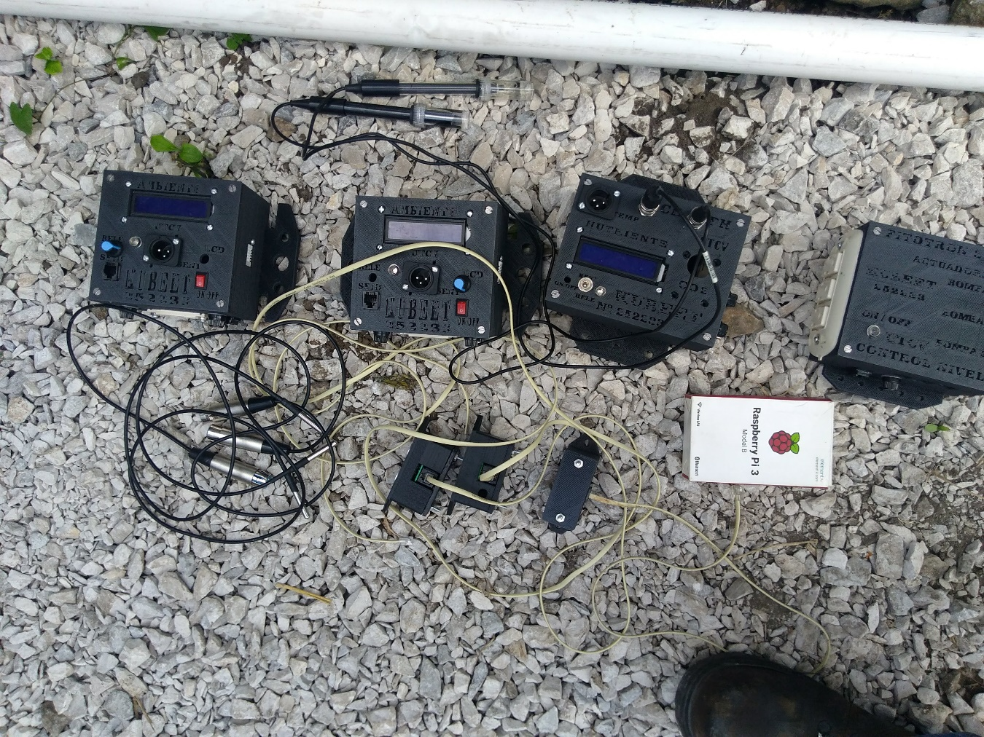

3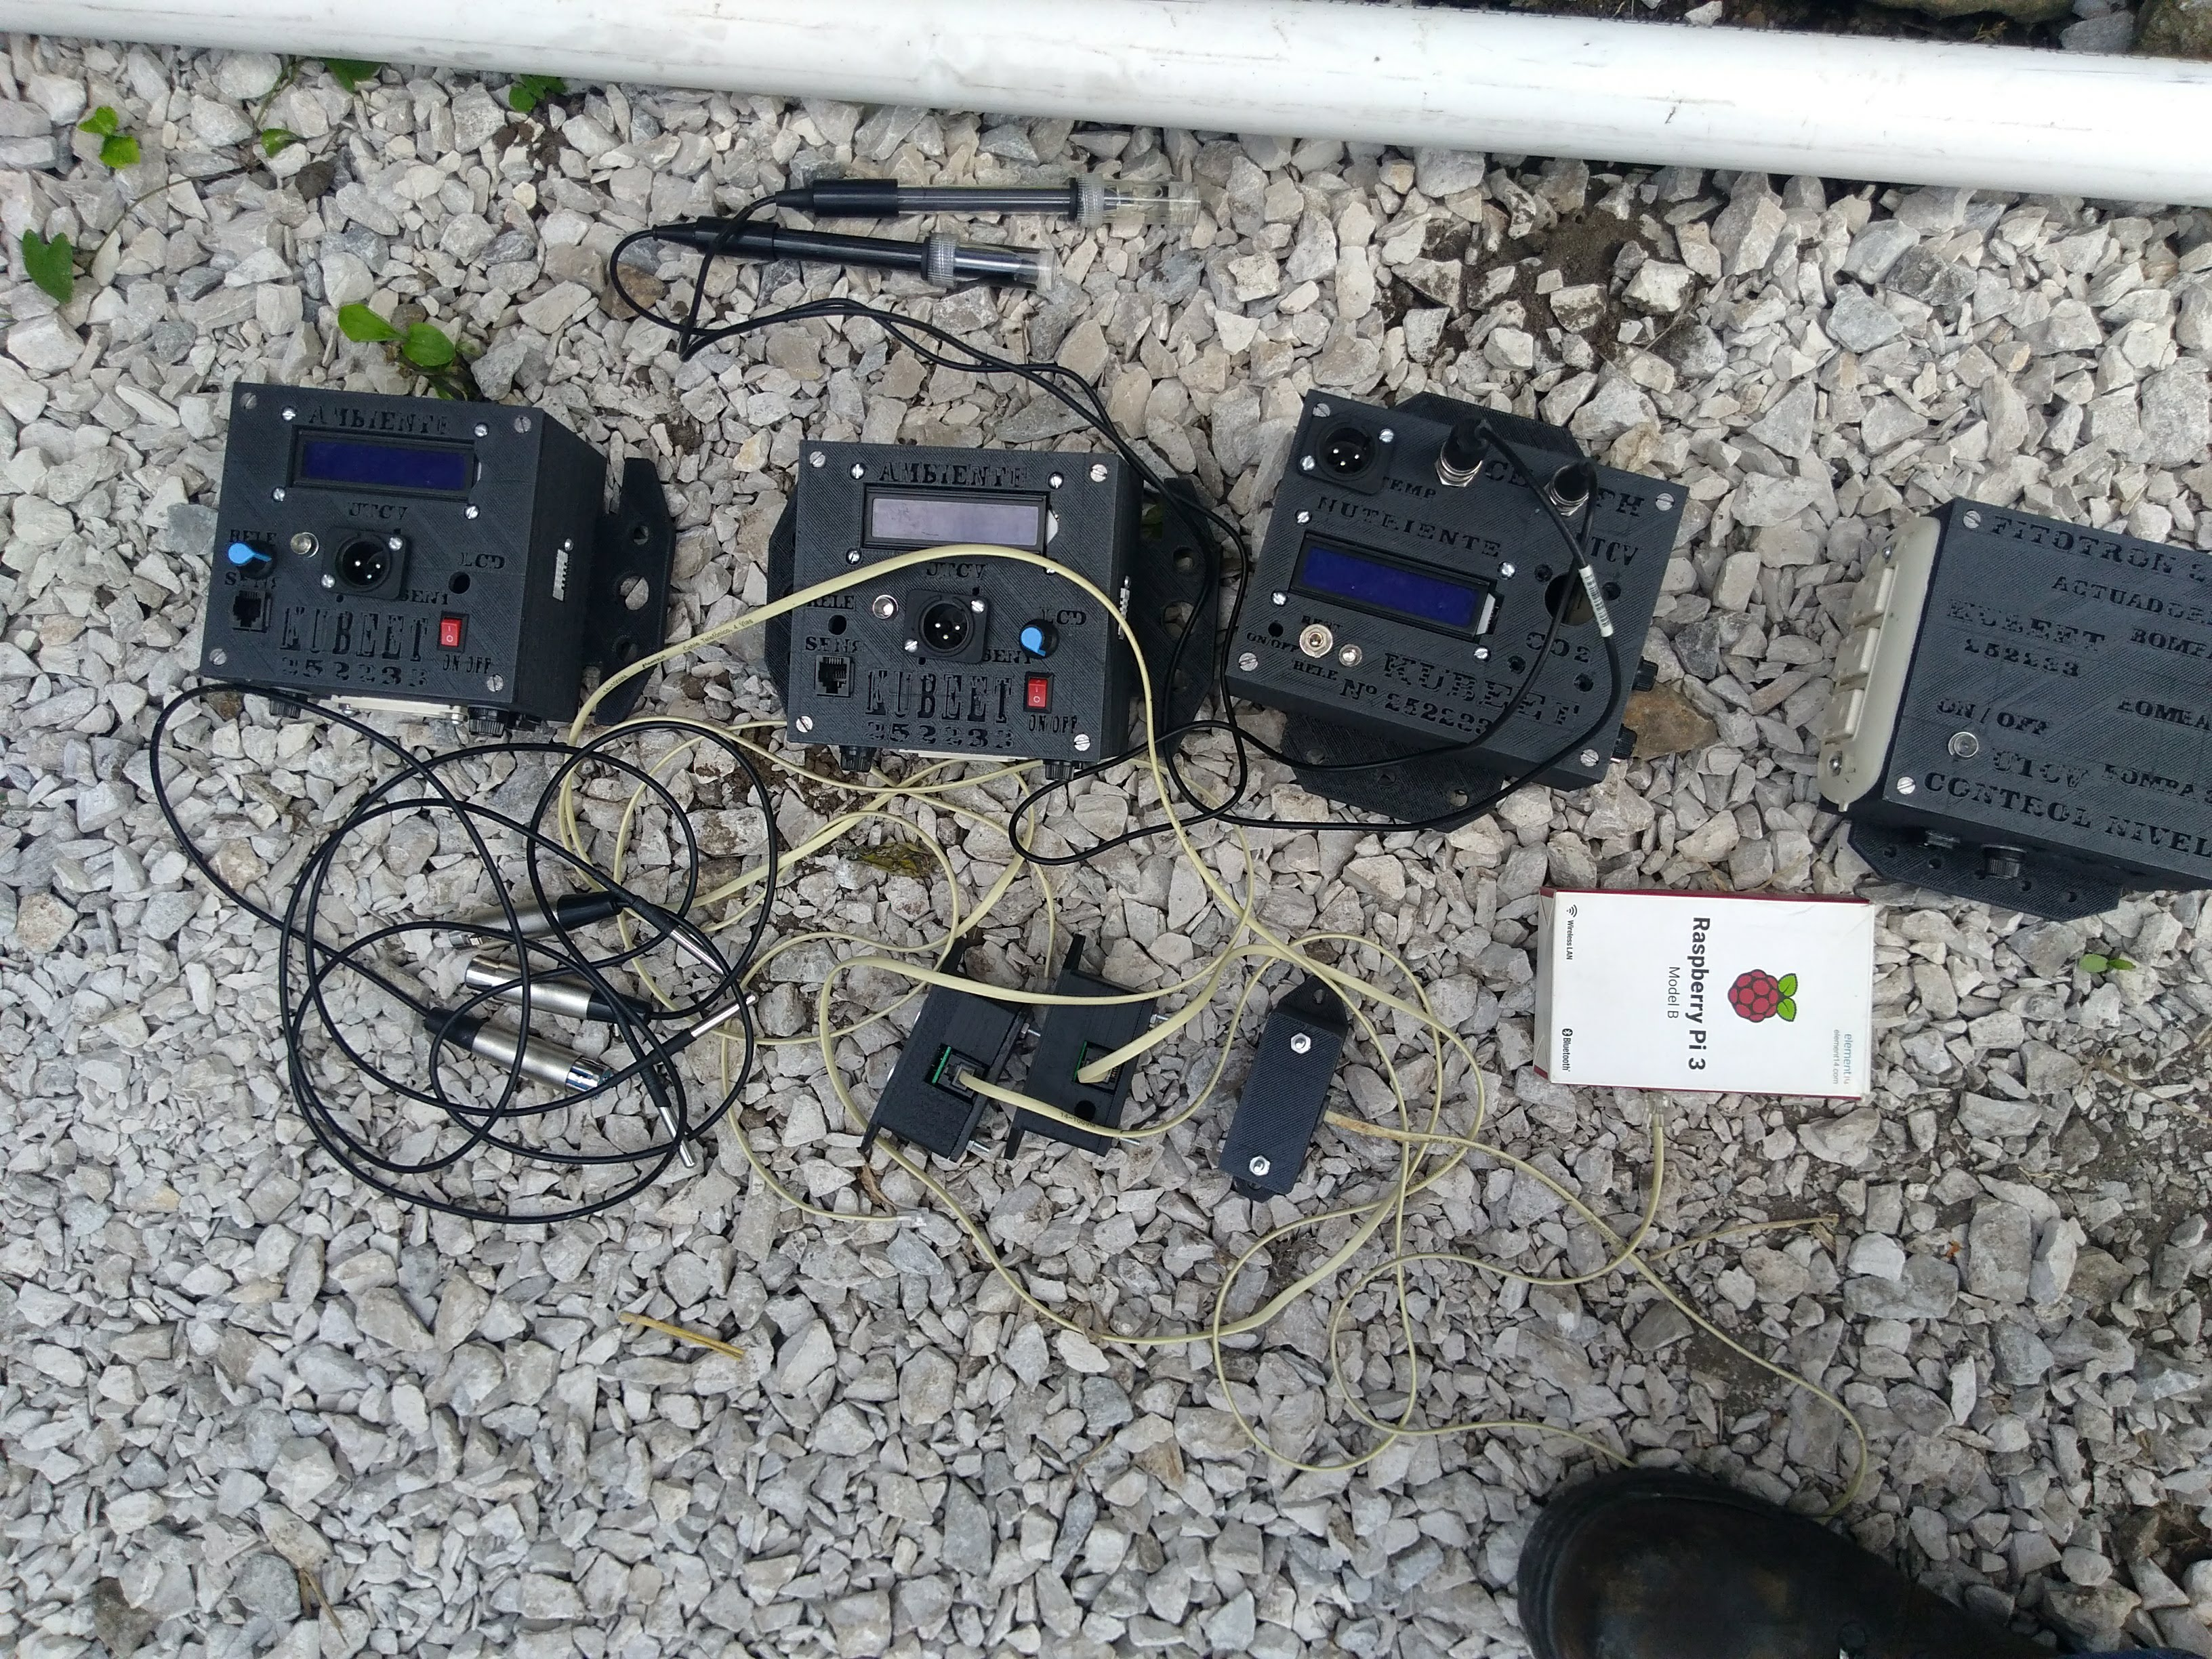

2

1 

**Módulos para el invernadero**

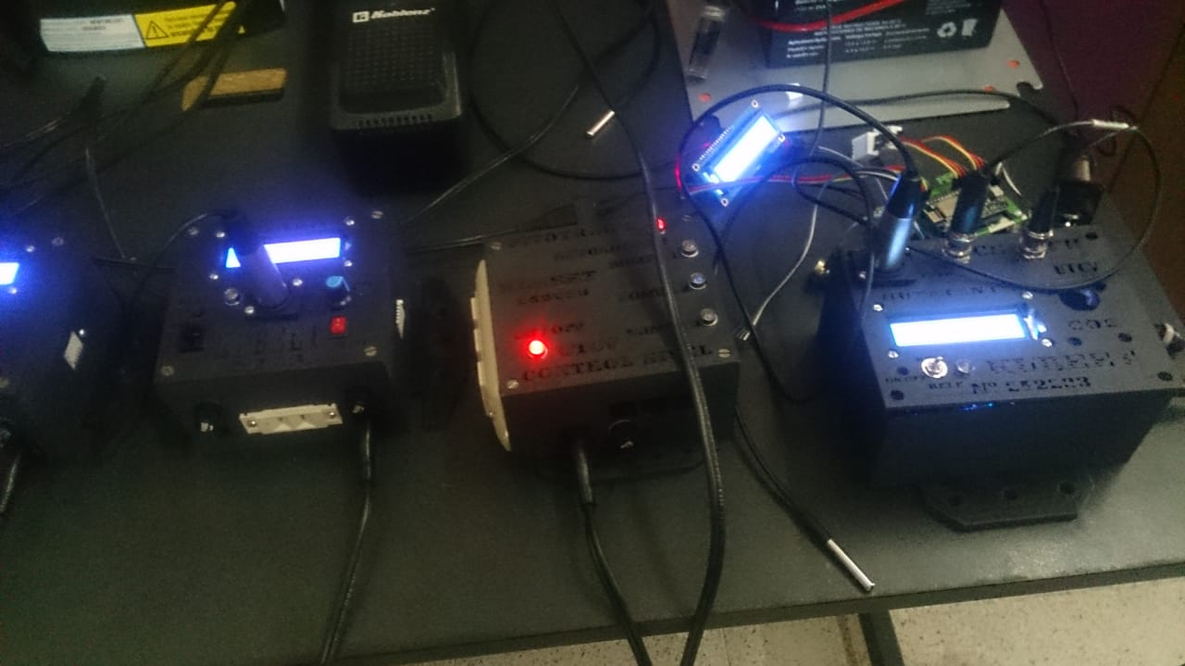

|  |  |
| --- | --- |
| **Imagen** | **Nombre del elemento** |
| |  | | --- | |  | | RESISTENCIA DE CARBONO 100Ω A 1W |
| |  | | --- | |  | | RESISTENCIA DE CARBONO 10KΩ A 1/2W |
| |  | | --- | |  | | RESISTENCIA DE CARBONO 4,7KΩ A 1/2W |
| |  | | --- | |  | | RESISTENCIA DE CARBONO 680Ω A 1/2W |
| |  | | --- | |  | | Porta fusible tipo europeo para placa fenólica |
| |  | | --- | |  | | NODE MCU |
| |  | | --- | |  | | Sensor DTH22 |
| |  | | --- | |  | | Sensor TSL2561 |
| |  | | --- | |  | | Sensor DS18B20 |
| |  | | --- | |  | | Tira de pines largos |
| |  | | --- | |  | | Leds de 5mm |
| |  | | --- | |  | | Mini fuente de CA-CD |
| |  | | --- | |  | | Display 16x2 con modulo I2C |
| |  | | --- | |  | | Clema de presion con dos terminales |
| |  | | --- | |  | | paquete de 40 cables dupòn hembra - hembra |
| Resultado de imagen para placa de cobre   |  | | --- | |  | | Placa de cobre 10x10 |
| Resultado de imagen para tira de headers   |  | | --- | |  | | Tira de Headers |

